优惠卡介绍与使用
一、火车票学生优惠优惠卡介绍
1.什么是火车票学生优惠卡
火车票学生优惠卡（以下简称优惠卡）是由教育部、中国铁路总公司（原铁道部）人力资源和社会保障部（原劳动和社会保障部）监制，优惠卡必须粘贴在学生证上使用，是学生购买优惠火车票的身份证明。根据相关规定，家庭住址与学校不在同一地点且没有工资收入的普通高校及中专学生，可凭其学生证购买优惠火车票，这项政策是国家对无经济收入的大中专学生的优惠和照顾。优惠卡内置加密芯片有效杜绝不法人员利用虚假学生证购买优惠火车票的违法行为。
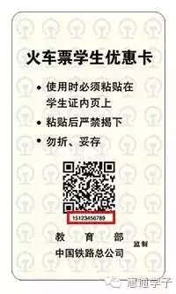
（注：二维码ID为优惠卡二维码下方的由字母数字组成的11位字符串，即红框标示位置。）

2.优惠卡的使用流程
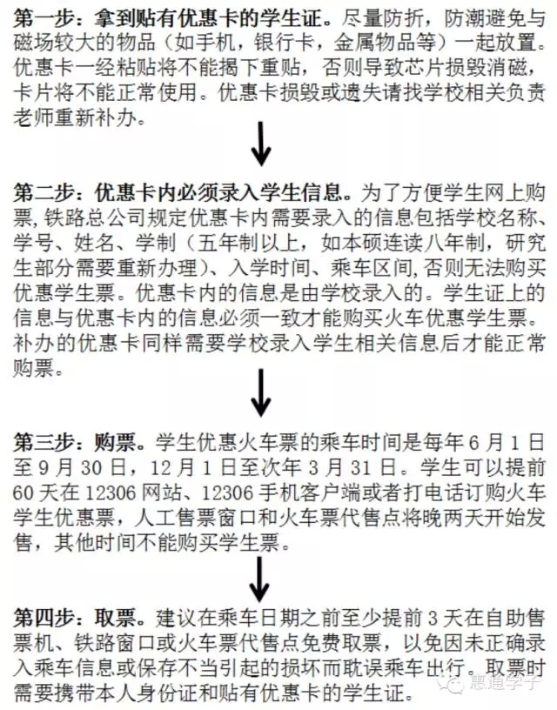

二、注意事项
1. 可以在网上购票吗？如何购买学生票？
在火车票代售点，火车站窗口和12306官网购票优惠是相同的。在12306官网购买学生票，首先需要注册。注册时请选择旅客类型为“学生”这里需要选择学校所在的省份和学校名称。根据实际情况填写学号，学制和入学年份。特别需要注意的是填写优惠区间时，系统并不能识别输入的城市名称，这里需要手动输入后，选择系统稍后弹出的名称才能被12306系统识别。这里优惠卡卡号不需要填写，保存之后就可以了。之前在12306网站注册的旅客类型是成人的，也需要将旅客类型改成学生才能购买学生票。可以登录12306官网登录之前注册的账户，然后点击屏幕左边“查看个人信息”，看到屏幕下方“附加信息”点击修改旅客类型。另外，根据其他学生的反馈， 12306手机客户端是修改不了旅客类型的，建议通过12306官方网站修改。
2.什么类型的火车票可以打折？打几折？
硬座学生票实行半价优惠；硬卧学生票价等于硬卧票价-50%硬座票价；动车、高铁二等座的学生票实行7.5折优惠，软座、软卧不打折。例如：100元的全票硬座，学生硬座票的折扣是50%就是50元。硬卧票价例如是200元，学生硬卧的票价就是200-50元（学生硬座票的折扣价格）。动车、高铁二等座7.5折，100元的车票学生就是75元，软座、软卧等均不打折。
3. 什么是优惠乘车区间？
优惠乘车区间由学校所在地的火车站名称和家庭所在地的火车站名称组成。是否享受学生火车票优惠仅与优惠乘车区间有关，与身份证和户口所在地无关。只有学生证和优惠卡中所填写的乘车区间和购买车票时的乘车区间一致，才能购买学生优惠火车票。优惠区间如果填写的是一个地区（市/县/区）内的某个车站，那么在这个地区内的其他车站乘车也是可以的，购票系统会自动判断。例如填写北京南站，那么坐车到北京北站，北京西站也是可以的。优惠区间之内的其他车站不打折，也就是购买回家和上学途中经过的其他车站车票时不打折的。
4. 如何更改优惠乘车区间？
学生附卡内填写的区间与优惠卡内的区间信息必须保持一致。如果因为父母在其他城市居住或者务工的原因，学生可以到学校负责录入信息的部门更改家庭住址的区间，但需要提供家长的用人单位或者街道出具证明才可以进行更改（各学校规定不同，详情请向学校咨询）。学生证上的区间需要更改与优惠卡内的信息一致。学生证上优惠区间涂改后要加盖学校的公章才视为有效。
5. 如何查询优惠卡里面的信息？
优惠卡内的信息和学生证上的信息一致才能购买火车优惠学生票。现阶段还没有对学生个人外开放自助查询功能，学生可以通过学校相关负责老师查询卡内信息。晚些时候会开放测试自助查询功能，具体时间请关注我们的官方消息。
6. 优惠卡内的优惠次数限制
学生优惠卡是有使用次数限制的，学生每年只能购买4次学生票，如果4次优惠次数当年没有用完第二年还可以继续使用剩余次数。当剩余次数使用完后，需要找学校负责的老师进行充次。卡内优惠次数最高上限为4次，多充不累计。
7. 关于联程票的使用问题
当没有直达车次，买不到直达车票或者有直达车次但是想转乘动车和高铁时，学生可以在火车票代售点、火车站窗口或是网站上购买联程票。在12306官网购买车票后需要在代售点，路售票窗口或自动售取票机上取票，取票时需要携带本人身份证和贴有学生优惠卡的学生证。联程时间需在3日内（“3日内”指的是两趟列车的乘车时间中间不能超过72小时），系统会自动判断是否属于联程票，联程票只扣一次优惠次数，购买联程票范围限于优惠乘车区间。乘车时同样也需要携带学生证和身份证。有些地区如果不能在自动取票机取票的，需要学生携带身份证和学生证在人工窗口取票。另外，学生优惠火车票的乘车时间是每年6月1日至9月30日，12月1日至次年3月31日。学生可以提前60天订购火车学生优惠票，其他时间不能购买学生票。

